Za čas od 30. 3. 2020 do 3. 4. 2020 – delo na daljavo
GOSPODINJSTVO 6. b, c

Dragi učenci, čas ko ste doma zaradi izrednih razmer lahko izkoristite tako, da sami zgledno in aktivno staršem, bratom in/ali sestram malo »gospodinjite«. Ta navodila in priporočila veljajo vseskozi, ko bomo še doma. Zato pomagajte pri domačih opravilih in pripravi hrane oziroma jedi. Tako, da vseskozi pride v poštev tudi »prvi delovni list« iz prvega tedna »dela na daljavo«.

Poleg tega pa nova tema:

MOJ ODNOS DO OKOLJA
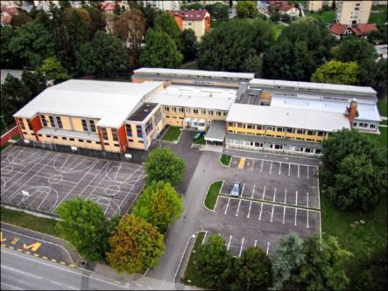
Napiši naslov v zvezek gospodinjstva »Moja stanovanjska soseska« in nariši (na A4 format najmanj ali pa na dve strani v zvezek) z navadnim svinčnikom v tlorisu (to pomeni »tako kot vidijo naš svet ptice, ki letijo po nebu = torej iz »ptičje perspektive«) tvojo stanovanjsko sosesko.
Ko jo narišeš, označi pot po kateri prihajaš v šolo, peš ali s »furmanom« ali te pripeljejo starši ali prideš z avtobusom, če nisi iz Postojne.
Odgovori na vprašanja:
- Kaj si želiš v svojem okolju spremeniti?
- Kaj ti je najbolj všeč in česa ne maraš?
- Kaj te v tvoji soseski najbolj moti?
- Imaš kakšen predlog za spremembo svoje soseske?

Tako izgleda »stanovanjska soseska« izpod rok arhitektov:
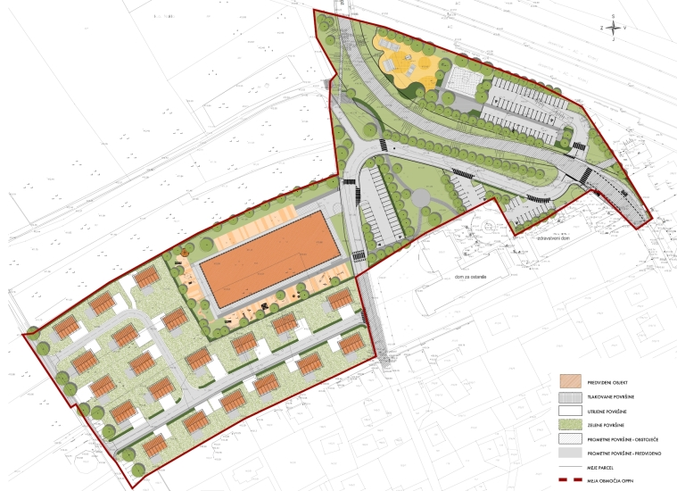
»vzorec« urbane stanovanjske soseske s spleta z legendo

Ne riši cele Postojne ( Bukovja, Planine…)!Nariši samo svojo sosesko (približno 10-15 hiš v premeru, tam kjer živiš…)in nakaži pot v šolo (ali na AP če si iz sosednjih vasi), ne pozabi na legendo . Posebej označi svojo hišo ( ali blok) in svoje izkušnje deli z učiteljico magadalena.penko-sajn@osagpostojna.si. Pošlji slikco tvoje risbe – skice.
Na tej strani si poglej kakšna velika sprememba in nova pridobitev bo z novim šolskim letom izgradnja prizidka k naši OŠ in kako to izgleda v tlorisu: https://www.postojna.si/files/other/news/105/1568031%20Povabilo%20k%20oddaji%20navodila%20pogodba.pdf .

